**LJUBLJANA - barvni**

**ODDELEK ZA KMETIJSKO SVETOVANJE**

Gospodinjska ul.6, 1000 Ljubljana

Tel.: (01)8931 422, 041 310 158

E-naslov: ana.ogorelec@lj.kgzs.si

[www.lj.kgzs.si](http://www.lj.kgzs.si/)

**VRTOVI V MESECU APRILU**

1. Pripravimo gredice in posadimo sadike solate, kapusnic, blitve, peteršilja, zgodnjega pora, zelene…, vse razen PLODOVK.
2. Ponovno sejemo solato, korenček, rdečo peso, grah in vse razen FIŽOLA. V aprilu posadimo, če še nismo v marcu: krompir in čebulček.
3. Posevke prekrijemo s kopreno ali vlaknato folijo, ki prepreči da rastline pomrznejo, saj je pod kopreno 2 - 4 stopinje višja temperatura.
4. Konec aprila posevke čebule zaščitimo pred naletom muhe in zavrtalke s kopreno, lahko tudi ponavljamo škropljenja z mešanico vode in mleka na vsake 4-5 dni.
5. Aprila sadimo sadike špargljev, prav tako se takrat začne pobiranje poganjkov pri odraslih rastlinah.

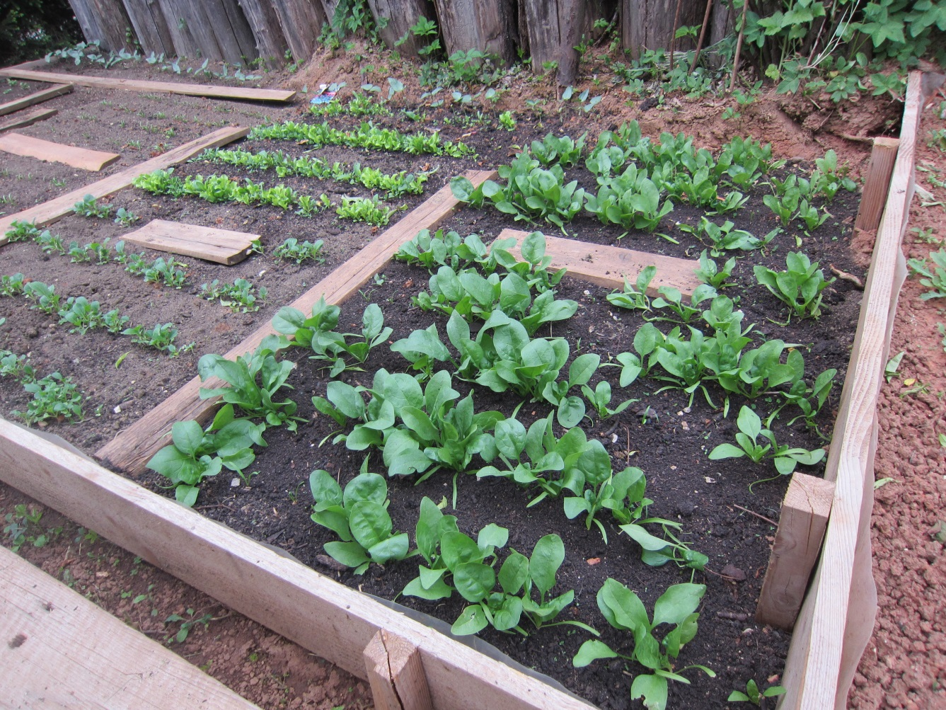

|  |  |
| --- | --- |
| Pripravila:  Ana Ogorelec | Vodja odd. za kmetijsko svetovanje:  Tomaž Močnik l.r. |